Bahar Dönemi İnternet Programcılığı-II Dersi Final Sınav Soruları
No : ………………. Ad-Soyad :………………….. Öğretim: NÖ / İÖ Puan :
Web site adresinizi yazını : http://www..................................................................................................................................... (20 puan)

1- Derste kullandığımız yerel server programı aşağıdakilerden hangisidir?
- Wamp Server
- Php Create
- Apaçi
- Zamp Server
- Xampp

2- Yerel sunucuya ulaşmak için adres çubuğuna aşağıdakilerden hangisi yazılmalıdır?
- 193.168.1.1
- 193.168.1.2
- 8.8.4.4
- 10.100.0.1
- 127.0.0.1

3- Mysql sunucuya bağlantı ve veritabanı seçmek için kullanılan komut ikilisi aşağıdakilerden hangisidir?
- Mysql_connect – Mysql_select_db
- Mysql_merge – Mysql_choice
- Mysql_select_db – Mysql_connect
- Connect_mysql_ select_db_mysql
- Connect - select

4- Mysql veri tabanında sayısal tip alanların değerlerlerini otomatik artırmak için hangi komut kullanılır?
- Auto_insert
- Up_auto
- Auto_Rise
- Auto_Increment
- İnclude_increment

5- <a href="index.php?sira=2&kod=kdm&islem=ekle">İşle</a>
Yukarıdaki linke tıklandığında kdm değeri kod değişkenine nasıl alınır?
- $kdm=$_POST["kdm"];
- $kdm=$_GET["kod"];
- $kod=$_GET["kod"];
- $kdm=$_POST["kod"];
- $kdm=$_POSTED["kod"];

6- Hizalama işlemlerinden, align=”justify” hangi işlevi görür?
- iki yana hizalama yapar
- eğik yazı yazar
- eğik ve kalın yazar
- ortalı ve kalın yazar
- sağa hizalar ve eğik yazar

7- Türkiye’de ilk internet bağlantısının yapıldığı yer ve tarih hangi seçenekte doğru olarak verilmiştir?
- İstanbul Üniverstesi-1992
- ODTÜ – 1993
- Boğaziçi – 1992
- TUBİTAK -1993
- Gazi Üniverstesi-1992

8- Aşağıdaki seçeneklerin hangisinde resim ekleme etiketi ve parametresi doğru verilmiştir?
- image – src
- searc – image
- img - add
- src- img
- img - src

9- php kodlarını HTML kodlarından ayırır?
- <>
- <php >
- <?php ?>
- <% %>
- <# php #>

11- PHP de dışarıdan sayfa ekleme komutu aşağıdakilerden hangisidir?
- İnsert “sayfa.php”;
- İnclude”sayfa.php”;
- Call “sayfa.php”;
- Get “sayfa.php”;
- Action “sayfa.php”;

12- Hangisi PHP’de şarta bağlı dönen döngüdür?
- foreach
- if
- switch
- for
- case

13- Aşağıdakilerden hangisi değişken adı olabilir?
a) $donem 1 b) $dönem c) $1.donem d) $donem_1 e) $değer

14.Aşağıdaki echo komutlarından hangisi hatasız çalışır?
a) echo "Ben yazdım."<br>".çalışacak";
b) echo 'Bence "bu" çalışmaz';
c) echo "Tabiki ","<br>."Çalışır";
d) echo "Bu da /"Çalışmazsa/" gel yanıma";
e) echo “bu “çalışır” kesin”;

15. $m=8; $n=6; ise hangi işlemin sonucu 13'dür?
a) $sonuc=$m+$n--;
b) $sonuc=2*$n++;
c) $sonuc=--$m*2-1;
d) $sonuc=2*++$n+1;
e) $sonuc=13+$n;

16.PHP'de açıklama eklemek için hangisi kullanılır?
a) /$ $/ b) // c) \\ d ) * e)$$

17. Aşağıdakilerden hangisi mantıksal operatördür?
a) or b) != c) <> d) = = e) #

18. Aşağıdakilerden hangisi birleştirme operatördür?
a) . b) + c) % d) & e) *

19- PHP’de oturum başlatma komutu aşağıdakileren hangisidir?
- Logout_start
- Login_start;
- Session_start;
- Level_start;
- Start_session;

20- PHP’de hitit üniversitesi web sayfasına yönlendirme yapan komut aşağıdakilerden hangisidir?
- routes('Location: www.hitit.edu.tr');
- route ('Location: www.hitit.edu.tr');
- header('Location: www.hitit.edu.tr');
- ring ('Location: www.hitit.edu.tr');
- rotate ('Location: www.hitit.edu.tr');

Kodlama Sorusu: Aşağıdaki resimde yer alan bilgilere göre ideal kilo hesabı yapan kodlamayı yazınız(20 puan).
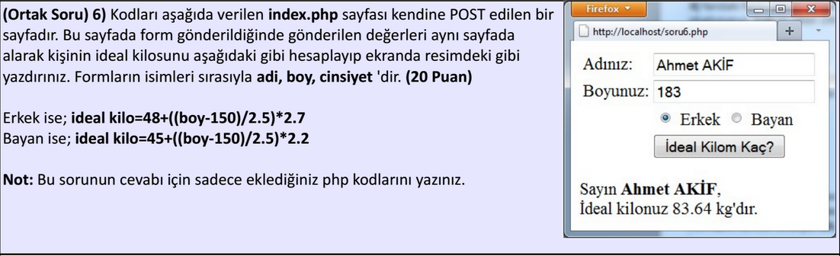
CEVAP ANAHTARI
 | A | B | C | D | E
1
2
3
4
5
6
7
8
9
10
11
12
13
14
15
16
17
18
19
20
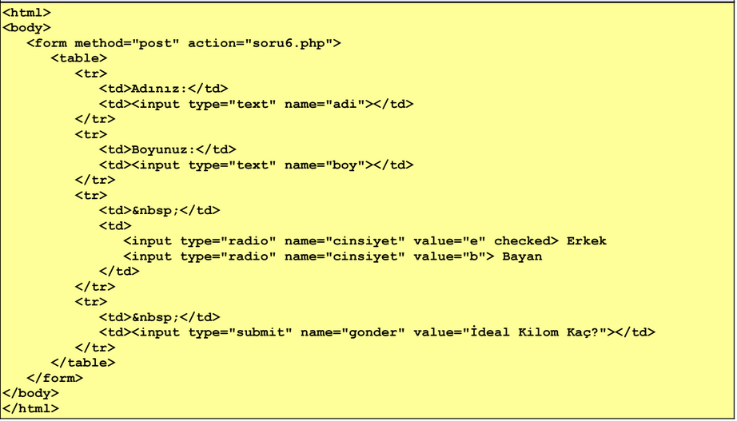

Sınav Süresi: 40 dakikadır, BAŞARILAR…

